UTRJEVANJE SREDNJA AMERIKA
U str. 34-45

To so vprašanja za pomoč pri učenju. Prepišite jih in ob njih ponavljajte učno snov, lahko ustno, lahko si odgovore zapišete. Učite se ob učbeniku, atlasu in svojih zapiskih v zvezku!

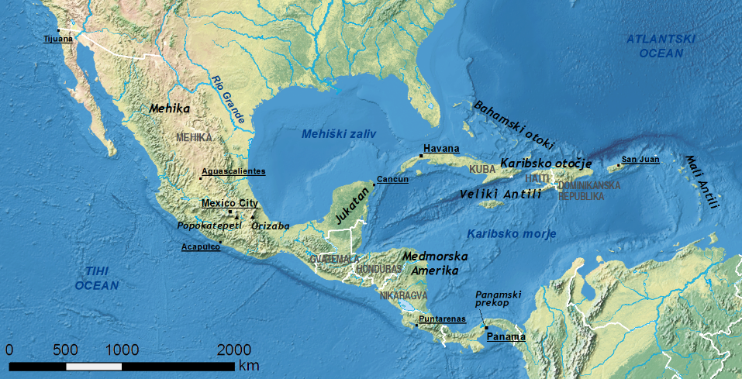
- Opiši lego Srednje Amerike!
- Kako lahko razdelimo Srednjo Ameriko?
- Kaj je Srednja Amerika?
- Opiši obalo Srednje Amerike!
- Naštej naravne enote Srednje Amerike!
- Katera podnebja so v Srednj Ameriki in kje?
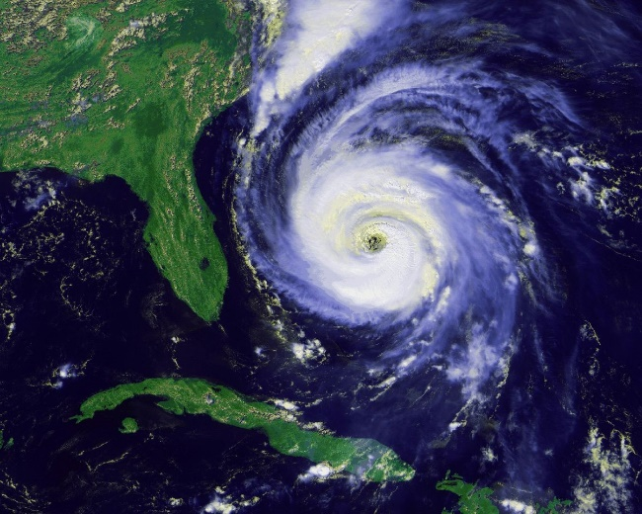
- Kaj so hurikani?
- Kateri rastlinski pasovi so značilni za Srednjo Ameriko in kako potekajo?
- Kaj veš o preteklosti Srednje Amerike?
- Kako je s poselitvijo Srednje Amerike?
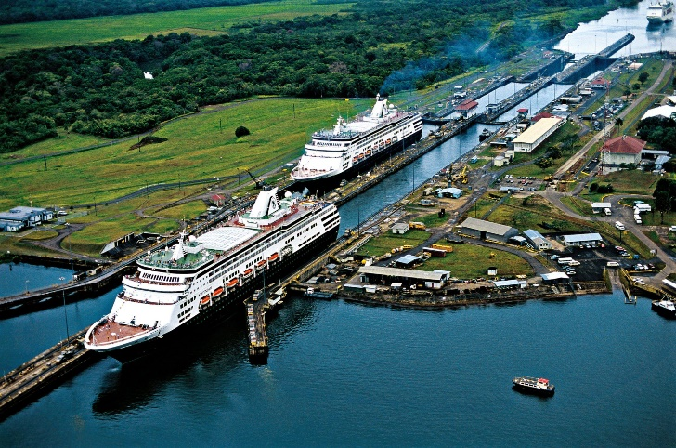
- Katere so skupine prebivalcev v Srednji Ameriki?
- Katere so najpomembnejše gospodarske panoge Srednje Amerike? Zakaj?
- Opiši Panamski prekop!

